Várandósság alatt is érdemes felvenni a védőoltásokat
Egy új, egereken végzett vizsgálat szerint a várandósság alatt beadott COVID-19- vagy influenza elleni védőoltás nem idézi elő azokat az idegrendszeri elváltozásokat, amelyeket egy fertőzés kiválthat az utódban. A HUN-REN Kísérleti Orvostudományi Kutatóintézet (HUN-REN KOKI) kutatói a Translational Psychiatry folyóiratban publikált tanulmányukban megmutatták, hogy míg a vírusfertőzést utánzó kezelés tartós, autizmusra jellemző viselkedési mintázatot idézett elő az egérkölykökben, a vakcinák hatására csak enyhe és átmeneti eltérések jelentkeztek.
A vizsgálat legfontosabb gyakorlati tanulsága, hogy a várandósság alatti oltás kockázatát nem önmagában, hanem a fertőzés lehetséges következményeivel összevetve érdemes értékelni. A kísérletben az anyai vakcináció lényegesen gyengébb gyulladásos választ és kisebb, átmenetibb viselkedési hatást váltott ki az utódokban, mint a fertőzést utánzó kezelés.
„A valódi döntési helyzet nem az, hogy oltás vagy semmi, hanem az, hogy oltással csökkentjük-e egy olyan fertőzés kockázatát, amely önmagában jóval tartósabb és veszélyesebb következményeket okozhat. Eredményeink alapján a vizsgált modellben a vakcináció hatása lényegesen enyhébb volt, mint a fertőzésé” – foglalta össze a kutatás következtetései Sperlágh Beáta akadémikus, a HUN-REN KOKI Molekuláris Farmakológia Kutatócsoportjának vezetője.
A kérdés azért különösen fontos, mert régóta ismert, hogy a várandósság alatti súlyosabb fertőzés és az általa kiváltott anyai immunválasz növelheti az utód egyes idegfejlődési zavarainak, köztük az autizmus spektrumzavarnak a kockázatát. A COVID-19-világjárvány idején ezért az is felmerült, hogy vajon maga a védőoltás, amely szintén immunválaszt vált ki az anya szervezetében, jelenthet-e hasonló veszélyt.
Ennek vizsgálatára a kutatók vemhes egereknél hasonlították össze egy vírusfertőzést utánzó kezelés, egy COVID-19 elleni mRNS-vakcina és egy influenza elleni oltás hatását. Az utódokat fiatal és felnőtt korban is megfigyelték, többek között társas viselkedésüket, mozgásukat, tanulásukat és ismétlődő viselkedési mintázataikat vizsgálva. Emellett azt is elemezték, milyen immunválasz alakult ki az anyában és a magzatban.
A különbség markáns volt. A fertőzést utánzó kezelés erőteljes gyulladásos választ okozott az anyai szervezetben és a magzati agyban is. Az utódoknál több életkorban és több viselkedési területen jelentkeztek tartós eltérések, köztük a társas viselkedés és az ismétlődő cselekvések változásai. A felnőtt állatok agyának egyes területein egy, az idegsejtek túlélését és növekedését segítő fehérje, a BDNF szintjének tartós csökkenését is kimutatták.
Ezzel szemben a COVID-19-vakcina csak mérsékelt anyai immunválaszt váltott ki, kifejezett magzati agyi gyulladás nélkül. A fiatal állatoknál megfigyeltek ugyan néhány enyhe, nemtől és kortól függő viselkedési eltérést, ezek azonban felnőttkorra eltűntek, és nem alkottak olyan egységes mintázatot, amely autizmusra lenne jellemző. Az agyi fehérjék vizsgálata szintén azt mutatta, hogy a vakcina hatása a fertőzést utánzó kezeléshez képest jóval enyhébb és átmenetibb volt.
A kutatók hangsúlyozzák, hogy az eredmények egérkísérletből származnak, ezért a vakcinák idegrendszeri fejlődésre gyakorolt hosszú távú hatásainak megítéléséhez további, embereken végzett vizsgálatok szükségesek. A vizsgált modell ugyanakkor azt mutatja, hogy a fertőzés megelőzése fontosabb szempont, mint a vakcina által kiváltott, lényegesen enyhébb immunválasz elkerülése.
A kutatás eredményeit tartalmazó publikációt a Translational Psychiatry folyóirat közölte „Exploring offspring behaviour after prenatal COVID-19 vaccination in mice” címmel.
Sajtókapcsolat:
- Sperlágh Beáta akadémikus
- HUN-REN Kísérleti Orvostudományi Kutatóintézet
- +36 1 210 9400/273
- sperlagh.beata@koki.hu
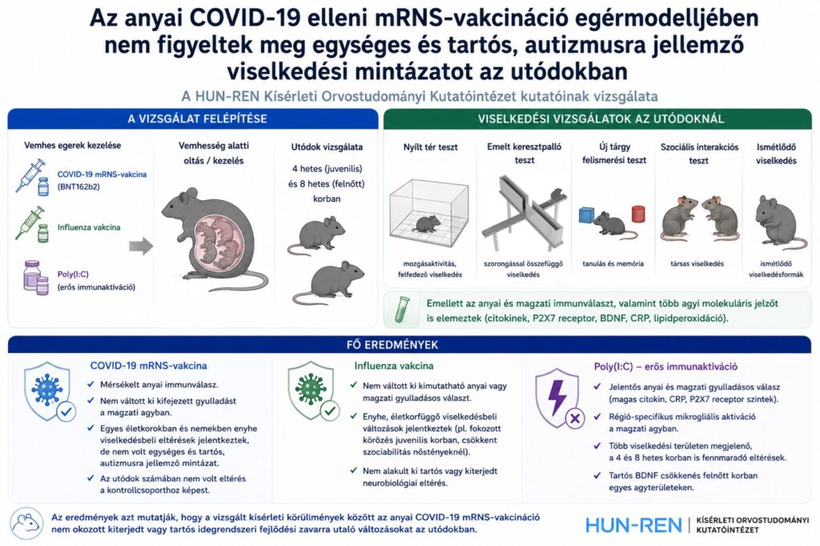 | © HUN-REN KOKI
 | © HUN-REN KOKI
Eredeti tartalom: HUN-REN Magyar Kutatási Hálózat
Továbbította: Helló Sajtó! Üzleti Sajtószolgálat
Ez a sajtóközlemény a következő linken érhető el:

